Конспект урока «Гений и злодейство – две вещи несовместные?»
по «Маленькой трагедии « Моцарт и Сальери»» А.С.Пушкина.

Технология модерации (активных методов обучения), информационно-компьютерная технология

Учитель русского языка и литературы
ГБОУ гимназия № 205
Балановская Я.Ю.

Санкт-Петербург

Гений и злодейство – две вещи несовместные?

Урок № 19-20 комбинированного типа.

Урок- дискуссия с элементами мастерской. Интеграция литературы и музыки.

Цель урока: Подвести обучающихся к формулированию основной идеи трагедии – истории души, пораженной гордыней.

Задачи:1. Показать художественные достоинства трагедии: мастерство диалога, глубокое содержательное применение в драме музыки, являющейся элементом сюжетного и идейного содержания (единственное в мировой драматургии).
2.Углубить навыки анализа драматического произведения и сравнительной характеристики героев.
3.Воспитывать гуманизм; прививать эстетические ценности.
Средства обучения: ПК, ММ-проектор, презентация , “Реквием”Моцарта, фрагмент худ. Фильма “Моцарт и Сальери’.

Ход урока

Бессильный враг – наш лучший друг, Завистливый друг – злейший из наших врагов.
Чаадаев.
Есть три непобедимые вещи: гений, доблесть, рождение.
Чаадаев.
Самое существенное — путь
Гегель.
Несколько уроков назад мы с вами, ребята, читали философское стихотворение А.С. Пушкина “Дар напрасный, дар случайный”. Написанное в 1830 году, оно очень тесно перекликается с драматическим произведением, которое нам с вами сегодня предстоит узнать. 1830 год вообще становится знаковым для А.С.Пушкина. Тридцать лет, возраст зрелости, возраст раздумий и подведения промежуточных итогов. А ещё в этом году происходит целый ряд случайных событий, которые подготовят особый период в жизни Пушкина – первую болдинскую осень.
( История замысла “Маленьких трагедий”. Трагедия – ( запись в тетради) Болдинская осень. Статьи в прессе о признании Сальери).(выступление учащихся)

Чем привлекла Пушкина эта история? (Важен нравственный аспект случившегося) Пушкин считал факт отравления установленным и психологически вполне вероятным.
Но прежде, чем мы начнем читать, попросим историков дать комментарий по основным историческим фактам биографии героев трагедии, а также по историческим персоналиям, упоминаемым в тексте:
Моцарт Сальери Бомарше Глюк Пиччини Микеланджелло (выступление учащихся)

На первый взгляд, блестящая карьера Сальери не дает нам даже возможности поверить в подобное преступление, но «Французские газеты поверили россказням <...> будто Моцарт был отравлен Сальери, одним из честнейших и добрейших людей...»
«Все те, кто знал Сальери, скажут вместе со мной (который его знал), что этот человек, который в течение 58 лет вел на их глазах безупречную жизнь, не занимался ничем, кроме искусства...» и т. п.
И вот этот «знаменитый», «пользующийся всеобщим уважением жителей Вены» за свою безупречную жизнь, совершает из зависти ужасное преступление: гениальный композитор Моцарт, в расцвете своих сил, в тридцатипятилетнем возрасте умирает, отравленный Сальери (Пушкин не сомневался в истинности этих слухов)!
Обратимся к тексту, чтобы понять истоки преступления Сальери ( Видео) стр.253 учебника (пока ученики смотрят фрагмент, обдумать ответы на вопросы: 1. В каком душевном состоянии Сальери произносит свой первый монолог. В чем смысл первой фразы трагедии?
(Это свидетельство тяжелого душевного кризиса, тупика. Верующий человек усомнился в Божьей справедливости, возроптал на Бога, восстал против воли Творца).
2. Можно ли Сальери назвать бездушным? Какие черты характера вызывают уважение? Талантлив ли он?
(Да, он талантлив, особенно в самоотверженном труде, в овладении тайнами музыки. Но его и жаль: музыку он воспринял как сумму технических приёмов, которыми владеет блестяще. Честен перед собой: понимает, что его талант сродни ремеслу, ибо он результат аскетического образа жизни и титанического труда. Примеры из своего детства и годов учения (трудных первых шагах и скучного первого пути) Сальери приводит для того, чтобы подчеркнуть, сколько жертв он приносил сознательно и настойчиво своей любви к искусству: он «отверг»праздные забавы, «отрекся» от всякого учения, кроме музыки, «преодолел» ранние невзгоды первого пути! Он, ставящий искусство выше всего, чувствовавший себя способным творить — сознательно сделался на какое-то время ремесленником! Каким тоном говорит он эти нарочито «низкие» слова и сравнения — «ремесло», «сухая беглость» пальцев, звуки он«умертвил», музыку превратил в труп! Об этих самопожертвованиях из любви к музыке для достижения лучших результатов в своем творчестве он продолжает говорить и дальше... - (Сочиняя музыку, Сальери идет “от формы”, занят ею одной. Только он один знал, как трудно, даже имея перед собой образец, колдовать над звуками, пытаясь вложить в них хоть какое-нибудь содержание. Глюк, Пиччини, Гайдн... Сколько сил потребовалось ему, чтобы “вычислить” стиль каждого из них! В конце концов, как мы знаем, Сальери был вознагражден за свое великое долготерпение. Произведения, написанные им в подражание этим композиторам, начинают нравиться публике).
3. Считал ли он свою жизнь “даром напрасным” до встречи с Моцартом?
( Нет, его жизнь – жизнь жреца искусства)
4. Но почему произведения Сальери не могут прожить долгую жизнь? Это философский вопрос, и поможет нам ответить на него философ. (В XVIII веке была распространена рационалистическая философия. Философия – 1. Наука, изучающая законы развития природы, общества, мышления. 2. Методологические принципы, лежащие в основе какой – либо науки. 3. Система идей, взглядов на мир и на место в нем человека.
Рационалистическая (с лат. “рацио” - ум) философия – философия ума. Сальери четко усвоил это. Он предпочел убедить себя в том, что то, чем он занимался в ученичестве, и есть не что иное, как подлинное творчество, что сочинять музыку можно и так: переняв манеру “модного” композитора).
5. Почему Сальери, не знавший зависти, завидует Моцарту?
Зависть и гордыня поселились в душе. До поры до времени этот груз можно было нести, но явился Моцарт – удивительно талантливый, гармоничный,-«гений», «гуляка праздный» - и гордыня Сальери ущемлена
Как трудно гордому и благородному Сальери признаться самому себе, что он стал «завистником презренным»! И вот тут он подводит итог своим размышлениям. У него есть оправдание этого «презренного» чувства. Не он в нем виноват, а бог. «Правды нет и выше», если гениальными способностями бог одаряет не труженика, настоящего жреца искусства, посвятившего ему всю свою жизнь, постоянно, напряженно служившего искусству, — а недостойного легкомысленного бездельника...
Но он и личность друга "разъял", как музыку, на Моцарта - композитора и Моцарта - человека, не признавая второго.
Он видит только "праздного гуляку" и возмущается этим качеством, считая его легкомыслием.
6.Как можно назвать это состояние?
(Легкость вдохновения. Это Искра Божья, зажженная Творцом. Это свет гения, подаренный людям)
Сцена со скрипачом ( Чтение по ролям, анализ) во время чтения подчеркните в тексте слова-характеристики, которые используют Моцарт и Сальери, говоря друг о друге и о себе.
Встает вопрос: неужели Сальери прав и Моцарт действительно так неуважительно относится к музыке, не понимает, не ценит ее высокого значения — в том числе и своих собственных сочинений, — позволяет искажать, коверкать свою музыку да еще радостно смеется по этому поводу? Конечно, нет. Моцарт, как всякий художник, горячо любит свою музыку, но из особого, осторожно-целомудренного отношения к искусству и, в частности, к своим произведениям не будет говорить об этом, демонстрировать свое чувство. Но Сальери не видит этого и лишь сильнее распаляется в своей ярости.
Далее Моцарт играет сам.
Можно себе представить, с каким чувством слушает Сальери эту музыку, в которой так четко и ясно, близким для него музыкальным языком показано и подлинное отношение его к «другу», собрату (ведь темы Сальери и Моцарта здесь звучат рядом), его чувство лютой ненависти, — и также те логические последствия, к которым неминуемо должно привести это «содружество»: смерть, гибель Моцарта от руки его врага! Сальери понимает, но Моцарт, создавший эту музыку, не понимает ее реального, жизненного смысла.
Моцарт кончил играть свое произведение.
Первая словесная реакция Сальери: он видит еще раз подтверждение своей успокоительной концепции: музыка Моцарта гениальна, но сам он как человек — жалкое ничтожество.
Ты с этим шел ко мне
И мог остановиться у трактира
И слушать скрипача слепого? — Боже!
Ты, Моцарт, недостоин сам себя.
А Моцарт, еще под впечатлением только что звучавшей его музыки, почти пропускает мимо ушей слова Сальери...
Моцарт
Что ж, хорошо?
И тут Сальери со всей искренностью выражает свое восхищение музыкой Моцарта:
Какая глубина!
Какая смелость и какая стройность!

Зависть с новой силой просыпается в Сальери, он вновь негодует на то, что легкомысленный Моцарт не понимает своего предназначения. Игра Моцарта укрепляет Сальери в стремлении убить соперника.
Назовите слова – характеристики, раскрывающие внутренний образ героев, которые вы подчеркнули, проверьте, совпали ли они со словами на карточках, лежащих перед вами.
1 группа Сальери о Моцарте и о себе
2 группа Моцарт о Сальери и о себе..
Сцена 2.
Каков Моцарт в этой сцене? Почему он задумчив и обеспокоен?
Трагична судьба Моцарта, гения, который живет и творит в обществе, где царят зависть, тщеславие, где возникают преступные идеи и находятся люди, готовые их осуществить. Он чутко ощущает опасность, но не знает, что она исходит от его друга Сальери. Поэтому во 2 сцене Моцарта посещают печальные настроения и он чувствует приближение смерти.
Почему Сальери испуган ? ( Он ещё только принял решение, а М. уже пишет реквием.
(теоретики: Реквием – это … История заказа реквиема)
Что пугает Моцарта?
Он пасмурен: его воображение преследует черный человек, который “сам-третий” сидит с ним и Сальери. Человек в черном – выразительный символический образ враждебного мира Пушкин положил ему начало и отправил в долгий путь по русской литературе "чёрного человека").Забегая вперед, отметим, что этот образ встречается у Достоевского в “Двойнике”, у Чехова в “Черном монахе”, достигает апогея в поэме Есенина “Черный человек”.
В этой сцене мы видим, что единственная причина ненависти Сальери к Моцарту – зависть.
Подводя итоги. Расположите карточки так, как , по вашему мнению, по ходу трагедии раскрывается талант, предназначение и смысл жизни каждого из героев. Сравните с вариантом на экране.
Какой вывод мы можем сделать по итогам построения схемы? Анализ финальной сцены.
Гибель выдающийся личности - есть покушение на счастье всех людей. Но трагична судьба и убийцы, человека незаурядного. Гордыня помешала ему оценить свои способности. Противоречия между идеалом творческого труда подражательством ремесленника усилили агрессивность Сальери. Духовный конец его наступает одновременно с физической гибелью Моцарта. В маленькой трагедии содержатся две большие трагедии.
Рефлексия. Как чувствовали себя сегодня на уроке? Появилось ли что-то новое в восприятии трагедии после анализа в классе. Что было трудно? Что легко?
Домашнее задание. Письменный ответ на вопрос: Действительно ли, гений и злодейство – две вещи несовместные.

ПРИЛОЖЕНИЕ.

( на отдельных карточках)
Ремесленник

Жрец

Служитель искусства

Гений

Завистник

Я избран, чтоб его остановить
Не гений

Безумец.

Гуляка праздный.
Избранный.

Единого прекрасного жрец.

Гений
Некий херувим

Бог

Моцарт
(задания для 1 группы)
- Как Моцарт относится к жизни, к миропорядку?
- Что свидетельствует о славе Моцарта?
- Как Сальери отзывается о Моцарте — человеке и композиторе? Как Моцарт относится к своему творчеству, что говорит о служителях искусства?
- Как Моцарт отвечает на вопрос: может ли гений совершить злодейство?

Сальери
(задания для 2 группы)
- Как Сальери относится к жизни и к миропорядку?
- Что говорит Сальери о своем творчестве, каков его путь к славе?
- Как Сальери оценивает свою славу?
- Почему Сальери завидует Моцарту?
- Как Сальери пытается «оправдать» свое преступление, почему нельзя принять его доводы?
- Что доказал Сальери злодейством, к какому выводу он приходит?

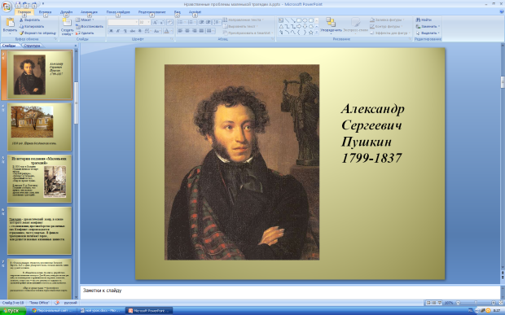
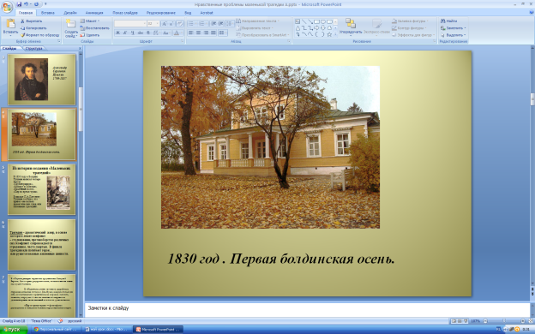
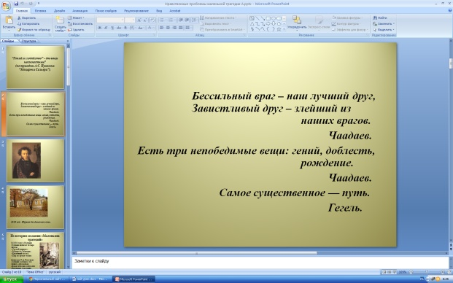
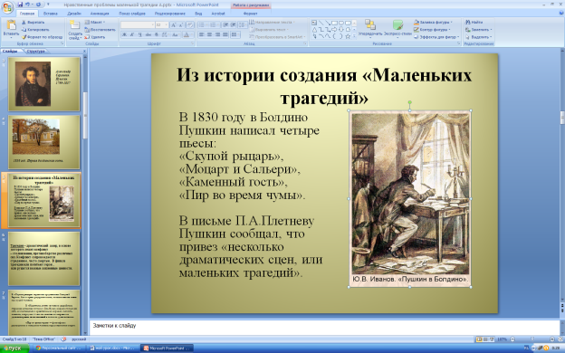
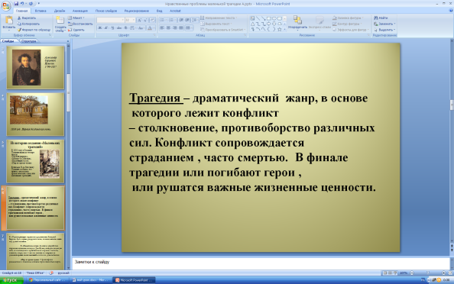
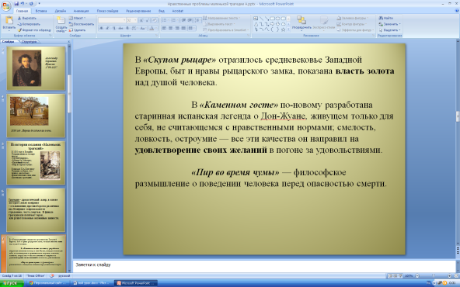
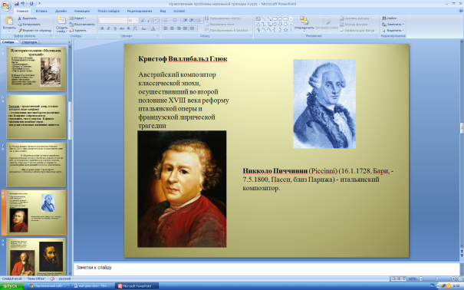
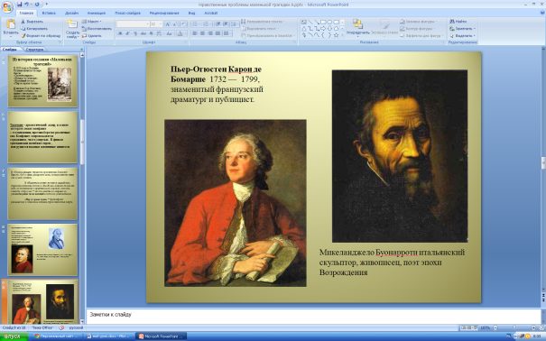
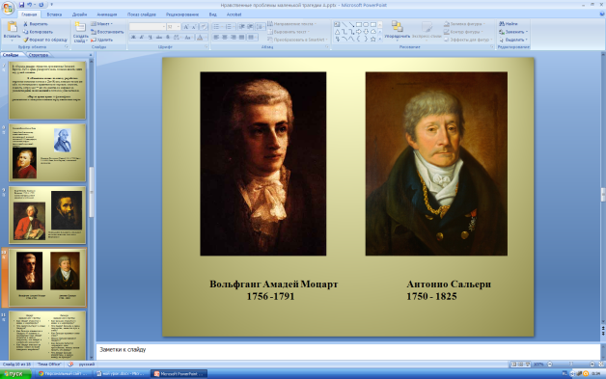
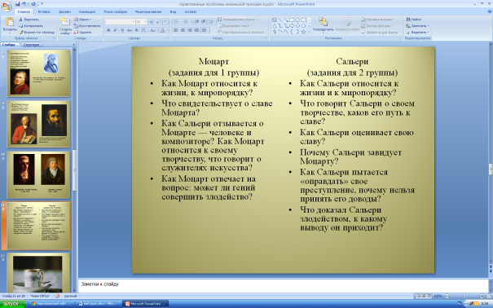
Полностью презентацию можно просмотреть или скачать по ссылке http://nsportal.ru/shkola/literatura/library/2014/02/10/nravstvennye-problemy-malenkoy-tragedii-motsart-i-saleri

